Угрюмов Александр Яковлевич

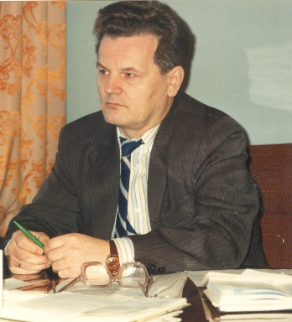

Постановлением главы местного самоуправления муниципального образования «Суоярвский район» от 30.06.2006 г. № за многолетний безупречный труд, личный вклад в социально-экономическое развитие района и в связи с Днем образования Суоярвского района присвоено звание « Почетный гражданин Суоярвского района» Угрюмову Александру Яковлевичу.

Нельзя не согласиться с утверждением, что историю страны, района, города пишут конкретные люди. Они вплетают в общее полотно нити своей судьбы, порой витиеватой и непредсказуемой, иногда простой и ясной. С уверенностью можно сказать: наш земляк Александр Яковлевич Угрюмов вписал и продолжает вписывать в историю района свою страницу.
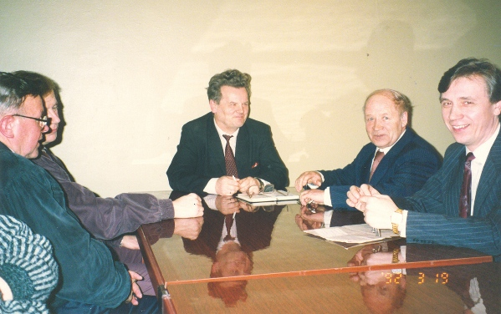

Около 40 лет А.Я. Угрюмов отдал Суоярвскому району. Многие годы работал в лесной отрасли, возглавлял Суоярвское лесохозяйственное производственное объединение, являлся председателем районной плановой комиссии, исполняющим обязанности председателя Суоярвского райисполкома, председателем райсовета, мэром района.
Выпускник школы села Верхняя Тойма после окончания школы устроился на работу в родном селе. И если бы не его учитель, неизвестно, как сложилась бы судьба. Наставник посоветовал продолжить образование, помог оформить направление. Старший брат дал денег на дорогу – их хватило на то, чтобы добраться до Архангельска. Дальше – сдача экзаменов, зачисление в Архангельский лесотехнический институт, успешное его окончание в 1965 г.

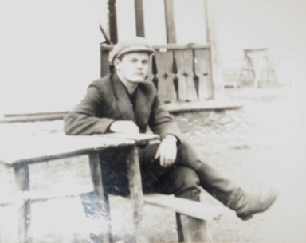

Ну, а потом началась долгая трудовая жизнь, полностью связанная с нашим районом.
С 1966 года Александр Яковлевич стал работать мастером в Суоярвском леспромхозе. Хорошие знания позволили пойти на профессиональное продвижение – инженером, затем старшим инженером производственного отдела, отдела реализации, начальником отдела реализации. С 1978 – 1980 годы работал генеральным директором Суоярвского лесохозяйственного производственного объединения. А.Я. Угрюмов всегда оставался верен себе: независимо от обстоятельств и должностей, трудился на совесть, проявлял заботу о подчиненных, по- хозяйски относился к вверенному ему имуществу.

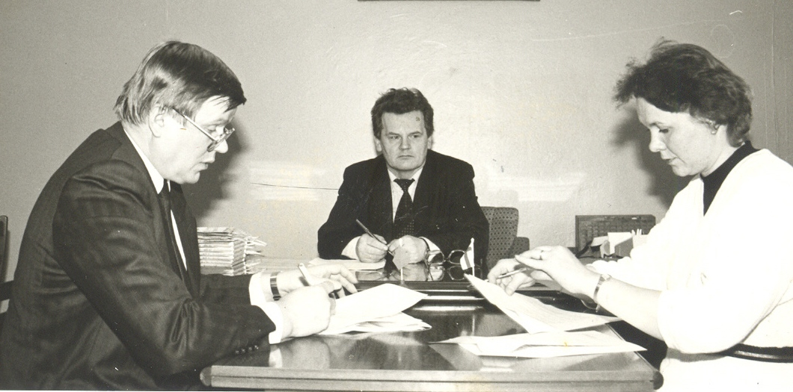

Повышенное чувство ответственности, организаторские способности, деловые качества позволили А.Я. Угрюмову стать одним из лучших руководителей района. Начинал с заместителя председателя исполкома, председателя плановой комиссии (1982 -1989 годы), затем исполняющим обязанности и председателем Суоярвского районного Совета народных депутатов (1989 – 1991), с декабря 1991 по июнь 1994 годы являлся Главой районной администрации - мэром.

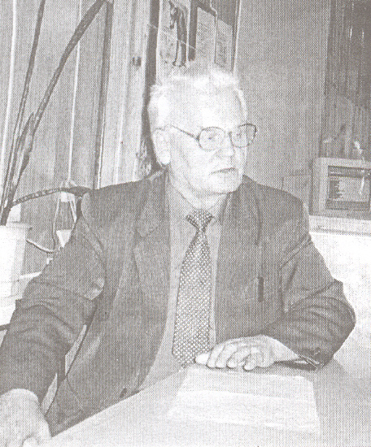
С 1994 по 2001 год Александр Яковлевич Угрюмов руководил Отделением федерального казначейства по Суоярвскому району РК 38
Министерства финансов РФ. Службу эту организовывал в районе с нуля. За короткое время работы А.Я. Угрюмов сумел собрать коллектив профессионалов, создать добротную материальную базу и, что, может быть, самое главное – заслужить уважение к возглавляемой им структуре. В бытность его работы в казначействе за год зачисленные доходы составляли более 59 млн. рублей, в том числе в республиканский бюджет – 19,1 млн. рублей. Кроме того, казначейство осуществляло предварительный и текущий контроль над расходованием федеральных средств.
За ответственное отношение к делу Александр Яковлевич не раз награждался грамотами Президиума Верховного Совета КАССР и Совета Министров РК. Но дороже всех наград отношение людей. Подчиненные отзываются о нем как о крепком хозяйственнике и просто душевном человеке. Он был строгим и принципиальным, но если подчиненному нужна поддержка, Александр Яковлевич всегда готов был помочь.

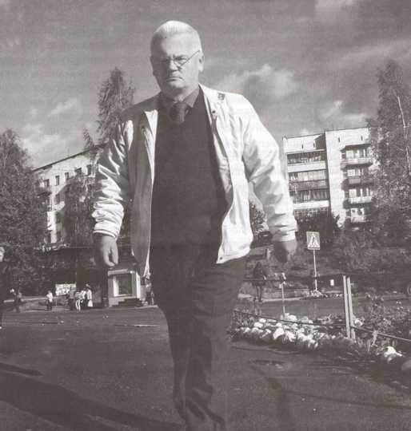

Будучи уже на пенсии Александр Яковлевич сохраняет активную позицию, возглавлял Суоярвское отделение Партии пенсионеров. Опыт работы Главой районной администрации – мэром Суоярвского района, многолетний стаж руководящей работы в районном Совете и в лесной отрасли повлияли на его решение баллотироваться в октябре 2009 года на пост Главы городского поселения.
По жизни А.Я. Угрюмов не изменяет своим принципам. Несомненно, одно: судьба его сложилась.

